JC-1086C Pro系列酶标分析仪

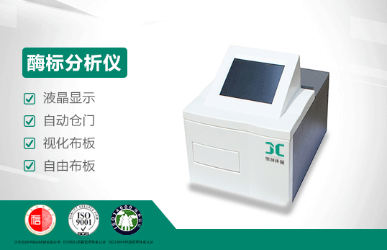
- 产品参数
1、光 源：进口卤钨灯、节能设计
2、测量通道：垂直8光路通道，自动寻找中心
3、波长范围：400 - 900nm
4、滤 光 片 ：标配405、450、492、630nm四片标准滤光片，其它波长可选配，最多可装载10片滤光片
5、读数范围：0.000 - 6.000Abs(450nm)
6、线性范围：0.000 - 4.000Abs(450nm)
7、重 复 性 ：CV≤0.3%
8、稳 定 性 ：≤±0.003Abs
9、示值误差：≤±0.01Abs
10、波长误差：≤±2nm
11、分 辨 率 ：0.001Abs（显示、打印）、内部运算0.0001Abs
12、振板功能：振板强度（由弱到强）3级可选，振板时间0 - 255秒可调，误差±2秒
13、操作系统：windows 10 系统、中/英文界面
14、接 口：USB*3+COM*1+网口*1+无线Wifi
15、存 储：单机内存可存储100万条测试记录
16、显示输入：10吋彩色液晶显示、触摸屏输入
17、电源输入：宽电压设计 AC100V-240V 50-60Hz
18、产品质量：约12Kg
19、外形尺寸：433mm(L)*320mm(W)*318mm(H)
二、产品特点
1、10寸真彩液晶屏显示、触摸屏操作
2、八通道光纤测量系统、进口探测器
3、三种线性振板功能、速度时间可调
4、超宽读数范围设计、满足实验需求
5、超宽电压输入设计、全球电压适用
6、终点法、两点法、动力学、单/双波长测试模式
7、配置抑制率测量模块、专用于食品、畜牧检测领域
8、产品可独立操作使用、或联计算机使用，自动适应
9、JC-1086C Pro全系列产品，适用聚创公司三年质保服务标准

聚创环保为您提供全面的技术支持和完善的售后服务！详情咨询：0532-67705503！

